Министерство образования и молодежной политики Свердловской области



ГАПОУ СО «Екатеринбургский колледж транспортного строительства

Отчёт по «**Практической работе 10»**

Выполнила: Горелова Эльвина Александровна

Группа: ПР-21

Преподаватель: Мирошниченко Г.В.

2024

**Задание:**

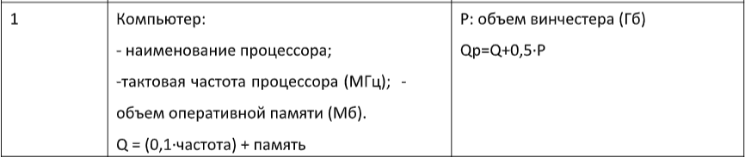

**Входные данные:**

name-string, frequency-double, volume-double, P-double.

**Выходные данные:**

name**-**string, frequency-double, volume-double, Q-double, Qp-double.

**Блок-схема:**

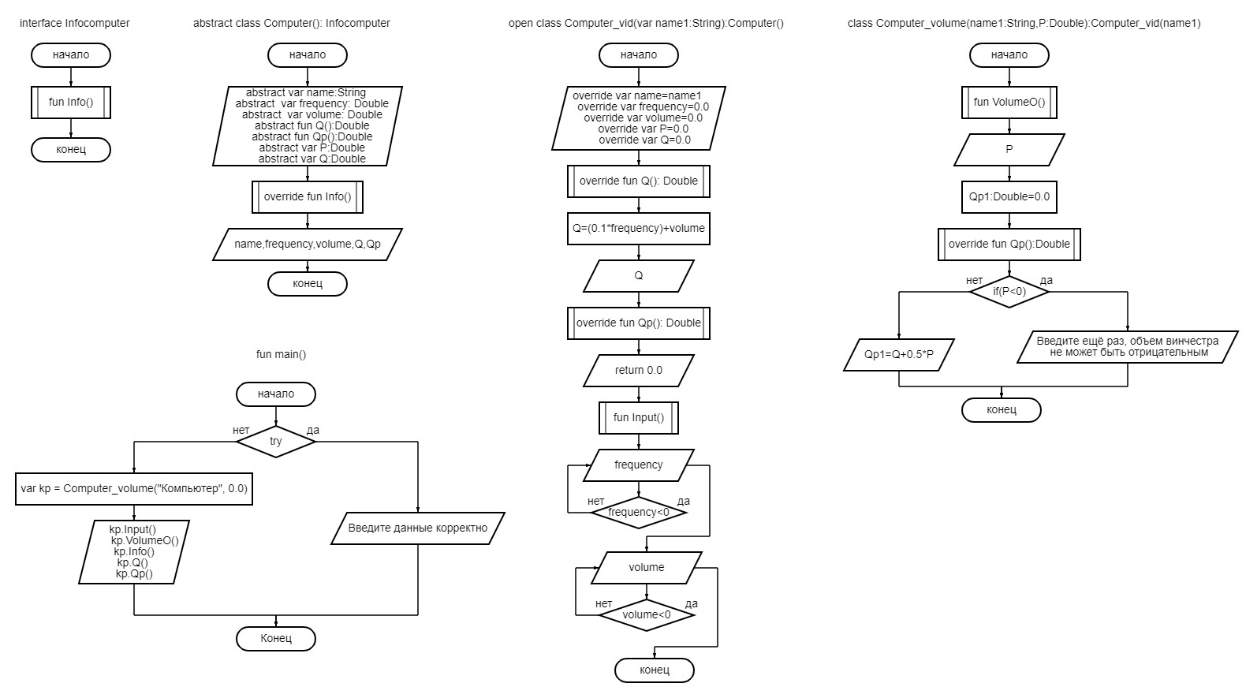

**Программа:**

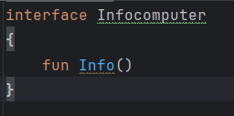

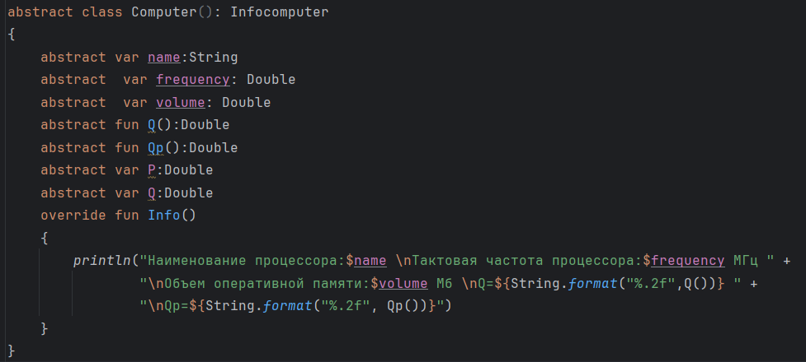

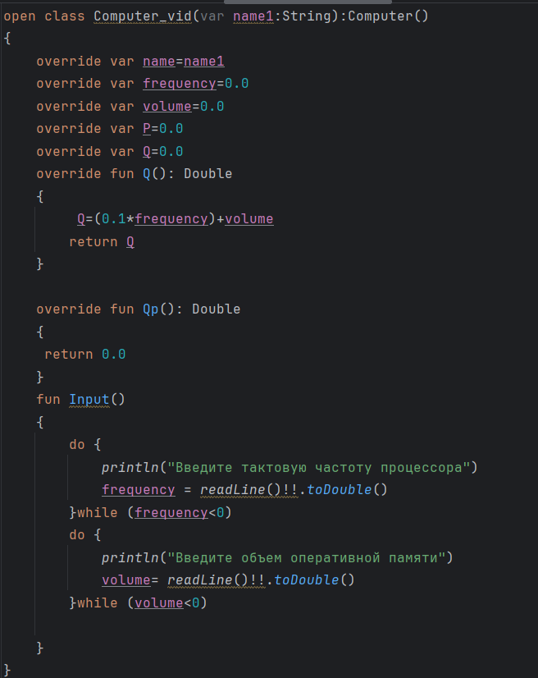

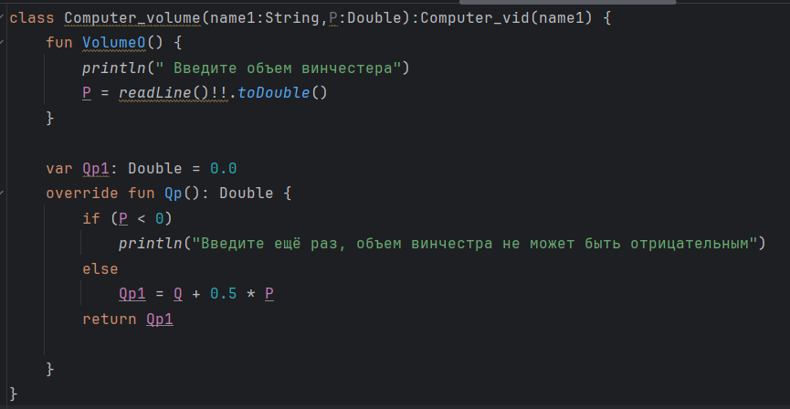

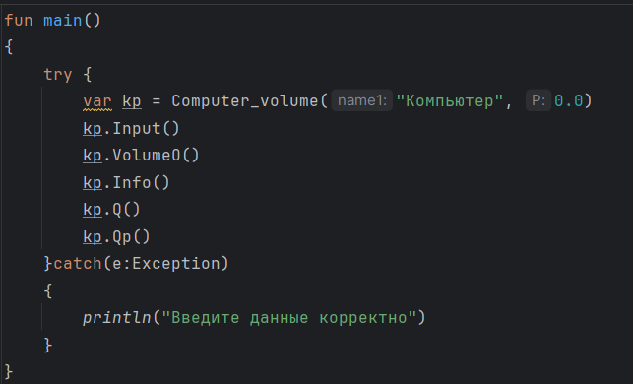

**Результат:**

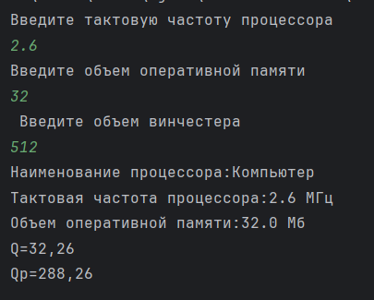

**Тестовые ситуации:**



